192页：
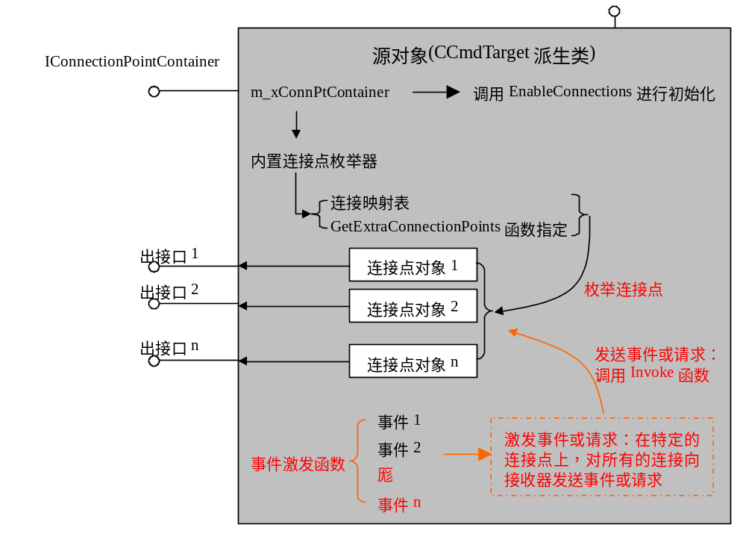
图6.5 用CCmdTarget实现源对象的程序结构图

379页：
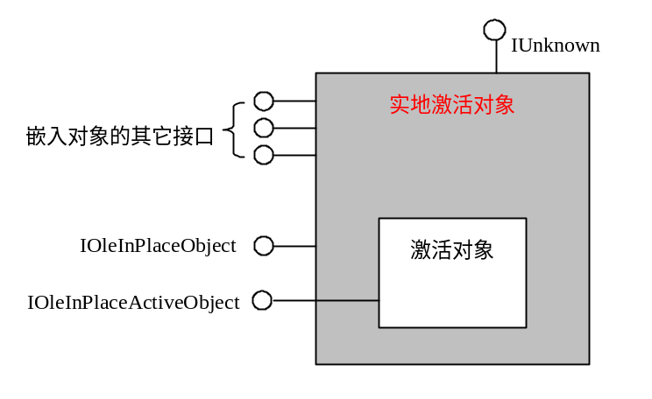
图12.2 支持实地激活特性的对象结构图

